JC-LAM-D拍照式叶面积仪（电脑版）
一、产品介绍
LAM-D拍照式叶面积仪（电脑版）由图像采集设备和图像处理软件组成，采用本公司新开发的图像识别软件，根据叶片轮廓特征提取、图形实物转换、边缘检测等技术，能够形象并快速得到所测叶片面积、周长、虫洞数量等参数。相比传统的叶面积，具有测量更快速简便、结果更形象客观、数据多样并大大减少了人为操作带来的误差。
- 产品参数
测量参数：叶片面积、周长，最大叶长、最大叶宽，矩形度，凹凸比，球状性，形状系数，虫洞数量，虫洞面积等
适用范围：各种完整或者含有虫洞的常见叶片
测量范围：1-600平方厘米
叶片长度：0-290mm
最大叶宽：0-210mm
可测虫洞范围：不小于0.1平方厘米
测量精度：1%（大于30cm2），2%（小于30cm2）
主机存储量：依赖于主机设备的硬盘空间，平均每组在1~3MB.
稳定性：一年内变化<±2%
平均响应时间：100ms
应用温度：-30℃-80℃；相对湿度0-100%
三、产品特点
主机参数：
软件系统：WINDOWS 7及以上
内存至少：2GB，推荐4GB
硬盘：50GB，推荐100GB以上
接口：USB-A
图像采集仪参数：
摄像头分辨率：2592*1944像素
自动/手动调焦：手动
补光灯：高亮LED
无极调光：不支持
镜头支杆可收缩：有
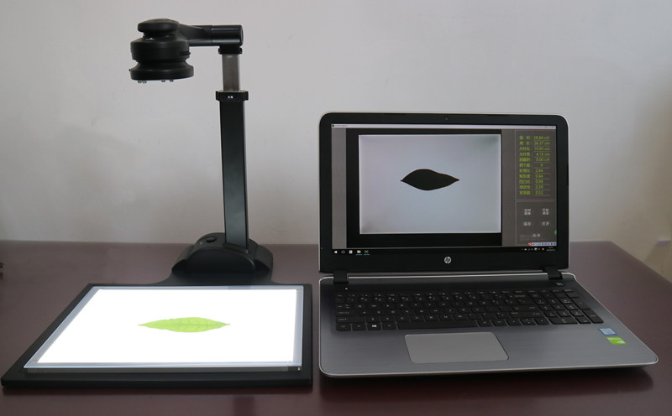

聚创环保为您提供全面的技术支持和完善的售后服务！详情咨询：0532-67705302！

